МИНИСТЕРСТВО НАУКИ И ВЫСШЕГО ОБРАЗОВАНИЯ   
РОССИЙСКОЙ ФЕДЕРАЦИИ

ФЕДЕРАЛЬНОЕ ГОСУДАРСТВЕННОЕ БЮДЖЕТНОЕ ОБРАЗОВАТЕЛЬНОЕ УЧРЕЖДЕНИЕ ВЫСШЕГО ОБРАЗОВАНИЯ

**«БЕЛГОРОДСКИЙ ГОСУДАРСТВЕННЫЙ**

**ТЕХНОЛОГИЧЕСКИЙ УНИВЕРСИТЕТ им. В. Г. ШУХОВА»**

**(БГТУ им. В.Г. Шухова)**

Институт энергетики, информационных технологий и управляющих систем

Кафедра программного обеспечения вычислительной техники и автоматизированных систем

**Лабораторная работа №3**

по дисциплине: Системное моделирование

тема: «Линеаризация»

Выполнил: ст. группы ПВ-211

Павленко Станислав Вячеславович

Проверил:

Полунин Александр Иванович

Белгород 2023 г.

**Цель работы:**

1. Разработать математическую модель, описывающую поведение элементов механической системы (конкретный вариант табл. 1) и расчетный алгоритм.

2. Разработать программу на основании математической модели, отладить ее и произвести расчёты при разных параметрах системы.

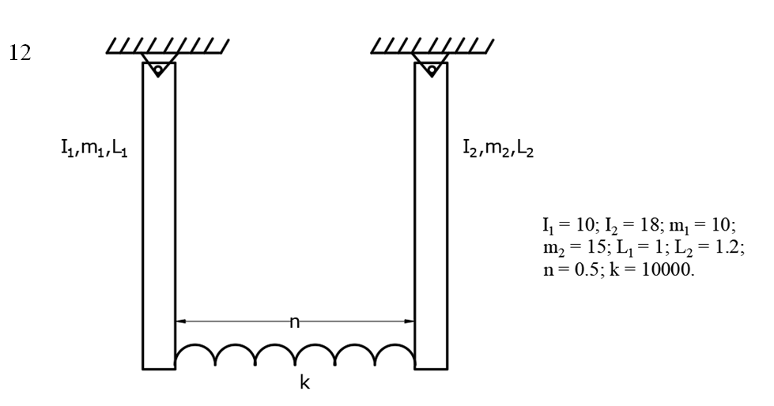

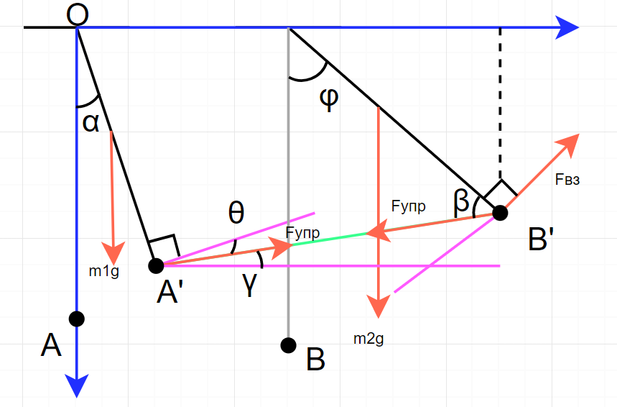

Система уравнений:

$$\left\{\begin{aligned}\frac{ⅆ^{2}α}{ⅆ^{2}t}=\frac{M_{1}+M_{2}}{I_{1}} \\ \frac{ⅆ^{2}φ}{ⅆ^{2}t}=\frac{M_{3}+M_{4}}{I_{2}}\end{aligned}\right.$$

При линеаризации считаем, что углы $ϕ$ и $α$ малы, а значит, применим первый замечательный предел: $\sin\left(ϕ\right)=ϕ, \cos\left(ϕ\right)=1, \sin\left(α\right)=α, \cos\left(α\right)=1$. Считаем, что балка всегда перпендикулярна пружине.

$$M_{1}=-m_{1}*g*sinα*\frac{L_{1}}{2}= -m_{1}*g*α*\frac{L_{1}}{2}$$

$${M_{2}=F}_{y}*cosθ*L_{1}=F_{y}*L_{1}$$

$$M_{3}=-m_{2}*g*sinφ*\frac{L_{2}}{2}= -m_{2}*g*φ*\frac{L_{2}}{2}$$

$$M_{4}=-F_{y}*cosβ*L_{2}= -F_{y}*L_{2}$$

**Конечная система:**

$$\left\{\begin{aligned}\frac{ⅆ^{2}α}{ⅆ^{2}t}=\frac{M_{1}+M_{2}}{I_{1}}= \frac{-m_{1}*g*α*\frac{L_{1}}{2}+F_{y}*L_{1}}{I_{1}} \\ \frac{ⅆ^{2}φ}{ⅆ^{2}t}=\frac{M_{3}+M_{4}}{I_{2}}= \frac{-m_{2}*g*φ*\frac{L_{2}}{2}-F_{y}*L_{2}}{I_{2}}\end{aligned}\right.$$